Министерство науки и высшего образования Российской Федерации

Федеральное государственное бюджетное образовательное учреждение

высшего образования

«Вятский государственный университет»

Колледж ВятГУ

**ОТЧЕТ**

**ПО ДОМАШНЕЙ КОНТРОЛЬНОЙ РАБОТЕ №1**

**«ВЫЧИСЛЕНИЕ ЗНАЧЕНИЙ ФУНКЦИИ»**

**ПО ДИСЦИПЛИНЕ «ОСНОВЫ АЛГОРИТМИЗАЦИИ И ПРОГРАММИРОВАНИЯ»**

Выполнил: студент учебной группы

ИСПк-203-52-00

Кононов Степан Андреевич

Преподаватель:

Сергеева Елизавета Григорьевна

Киров

2023

# Цель работы и формулировка задания

Цель: изучить базовую структуру организации программы и основные конструкции языка программирования Pascal.

Формулировка задания:

1. Написать программу, выполняющую поиск двух элементов заданного массива, таких, что их разность по модулю максимальна
2. Написать программу, выполняющую в строке замену заданной подстроки на инверсную ей

Вариант задания: 12.

# Описание алгоритма

Первая задача:

Для нахождения максимальной модульной разности нужно найти из заданного массива два числа: максимальное и минимальное числа из массива. Их модульная разность и будет максимальной модульной разностью.

Вторая задача:

Для нахождения из заданной строки подстроку нужно определить координаты начала и конца подстроки, а также заменить её на инверсную ей подстроку, для этого нужно перенести изначальную строку в массив из букв для возможности изменения строки, зная координаты подстроки поэлементно меняем значения букв подстроки на инверсную ей подстроку. При этом используется только встроенная функция, возвращающая длину объекта – «length».

# Схемы алгоритмов с комментариями

Задача 1:

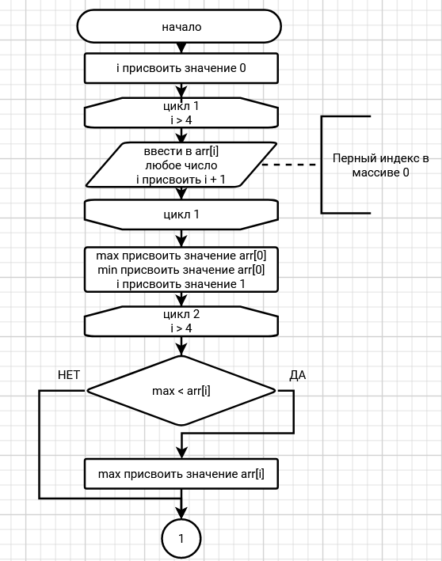

Рисунок 1 – Задача 1 блок 1

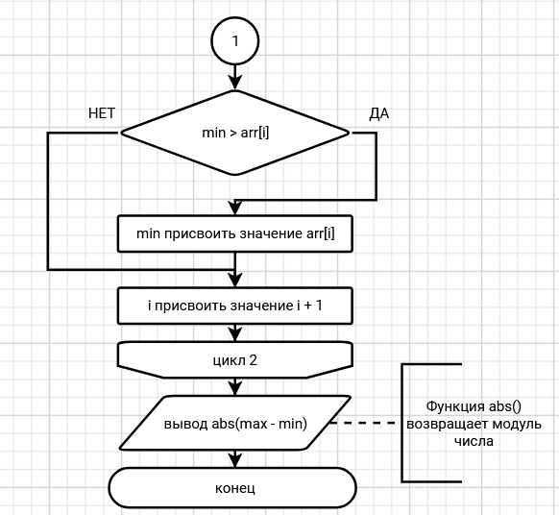

Рисунок 2 – Задача 1 блок 2

Задача 2:

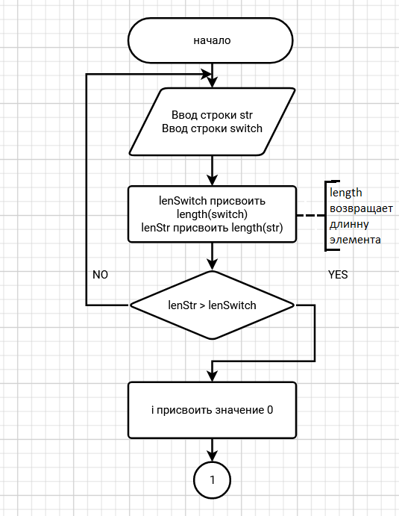

Рисунок 3 – Задача 2 блок 1

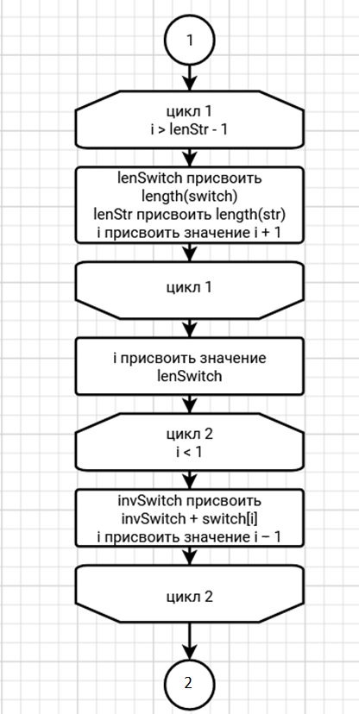

Рисунок 4 – Задача 2 блок 2

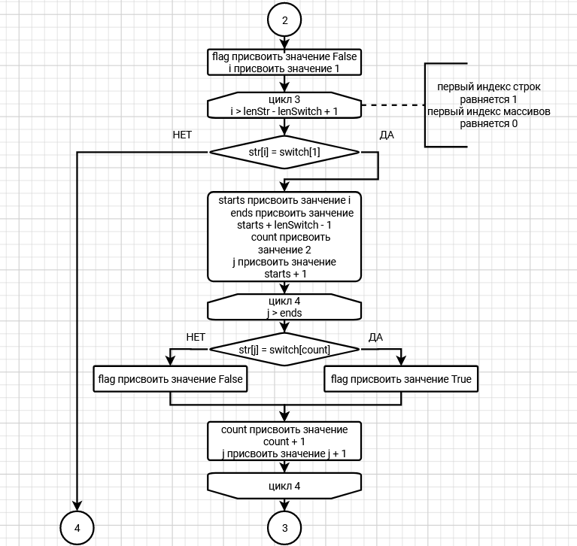

Рисунок 5 – Задача 2 блок 3

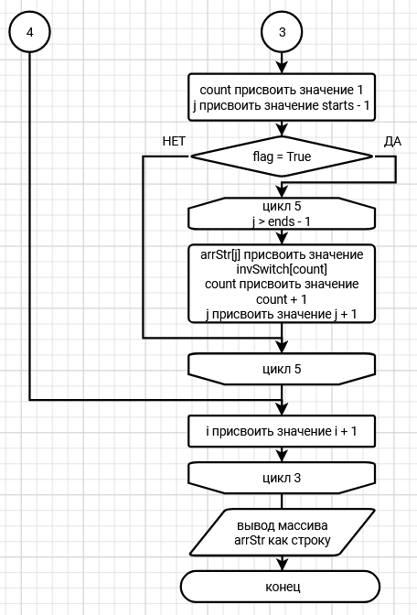

Рисунок 6 – Задача 2 блок 4

# Код программы

Задача 1:

program cwV12;

var

arr:array[0..4] of integer;

max, min: integer;

begin

writeln('Введите 5 значений в массив');

for i:integer:=0 to 4 do

readln(arr[i]);

max:=arr[0];

min:=arr[0];

for i:integer:=1 to 4 do

begin

if max < arr[i] then max := arr[i];

if min > arr[i] then min := arr[i];

end;

writeln;

writeln('Результаты: ');

writeln('Массив: ');

writeln(arr);

writeln('Максимальная модульная разность: ', abs(max - min));

end.

Задача 2:

program switchStr;

var

switch, str, invSwitch : string;

lenSwitch, lenStr, starts, ends, count : integer;

arrStr: array of char;

flag: boolean;

begin

flag := False;

// ввод

while True do

begin

writeln('Введите исходную строку для изменений: ');

readln(str);

writeln('Введите изменяемый элемент: ');

readln(switch);

lenSwitch := length(switch);

lenStr := length(str);

if lenSwitch > lenStr then writeln('Изменяемое меньше изменяемой подстроки, введите снова: ')

else break

end;

// перенос изменяемой строки в массив

setlength(arrStr, lenStr);

for i:integer:=0 to lenStr - 1 do

arrStr[i] := str[i+1];

// добавление инверсной подстроки для изменения

invSwitch := '';

for i:integer:=lenSwitch downto 1 do

invSwitch := invSwitch + switch[i];

// основной скрипт

for i:integer:=1 to lenStr - lenSwitch + 1 do

begin

if str[i] = switch[1] then

begin

starts := i;

ends := starts + lenSwitch - 1;

end;

count := 2;

for j:integer:=starts + 1 to ends do

begin

if str[j] = switch[count] then flag := True

else begin flag := False; break; end;

count := count + 1;

end;

count := 1;

if flag = True then

for j:integer:= starts - 1 to ends - 1 do

begin

arrStr[j] := invSwitch[count];

count := count + 1;

end;

end;

// вывод результата

writeln('Результат: ');

for i:integer:=0 to lenStr - 1 do

write(arrStr[i]);

end.

# Результат выполнения программы

Задача 1:

Введите 5 значений в массив:

1

2

3

4

5

Результаты:

Массив:

[1,2,3,4,5]

Максимальная модульная разность: 4

Задача 2:

Введите исходную строку для изменений:

gameofgames

Введите изменяемый элемент:

game

Результат:

emagofemags

# Вывод

Были изучены способы изменения строки без встроенных функций, при помощи переведения строку в массив из единичных элементов (char). На примере первой задачи изучен способ нахождения максимально быстрого решения задачи нахождения максимальной модульной разности. На примере второй задачи был изучен способ работы со строками без встроенных функций и процедур, например, изучена разность записей индексов массивов, например, в динамическом массиве счёт элементов идёт с нулевого, в строке с первого, также функция «length» возвращает не последний индекс, а полное количество элементов, например, если индекс массива начинается с нуля, а оканчивается четвёркой, то «length» вернёт значение пять, что создаёт некоторые сложности для работы со строками без встроенных функций. Изучен способ замены строки с помощью перевода строки в массив и последующее изменения элементов массива и его вывода в виде строки, либо перевода массива обратно в строку.